MỤC LỤC
CHƯƠNG I. Giới thiệu mục tiêu và đề tài 3
1.1 Vài nét về Smartphone, trò chơi tại Việt Nam 3
1.2 Mục tiêu nghiên cứu 5
1.3 Ý tưởng cốt truyện (story) 5
CHƯƠNG II. COCOS2D-X ENGINE 6
2.1 Giới thiệu ngôn ngữ lập trình C++ 6
2.2 Giới thiệu engine Cocos2D-x 7
2.2.1 Sự ra đời của Cocos2D-x 7
2.2.2 Nguyên nhân sử dụng Cocos2d-x 9
2.2.3 So Sánh Cocos2d-x với Unity 3D. 10
2.2.4 Java Native Interface 11
2.2.5 Một số các đối tượng thường sử dụng 11
CHƯƠNG III. PHÂN TÍCH GAME 14
3.1 Thiết kế game state (game scene) 14
3.2 thiết kế Class 15
3.3 Sơ đồ khối. 17
3.3.1 Chọn màn chơi 17
3.3.2 Kiểm tra thắng – thua (Check Win-Lose) 18
3.3.3 Game Activity 19
3.3.4 Kiểm tra va chạm (Cá – đạn , Cá – Cable) 20
3.3.5 Bắn đạn (Shoot) 21
3.3.6 Mua sắm (Shopping) 22
3.3.7 Gây choáng 23
3.3.8 kĩ năng đặc biệt (ultimate skill) 23
3.3.9 Chọn phụ trợ trong game (choose item in game) 24
3.3.10 Tạm dừng trò chơi (Pasue game) 25
CHƯƠNG IV. THIẾT KẾ TRIỂN KHAI GAME 26
4.1 Cách chơi (game play) 26
4.2 Các state (Scene) 26
CHƯƠNG V. KẾT LUẬN VÀ ĐỊNH HƯỚNG PHÁT TRIỂN 27
5.1 Kết quả đạt được. 27
5.2 Định hướng phát triển 27
Hoàn thiện trò chơi 27
Đa dạng hóa trò chơi 27
Tăng tính bảo mật 27

CHƯƠNG I. Giới thiệu mục tiêu và đề tài

1.1 Vài nét về Smartphone, trò chơi tại Việt Nam
Ngày nay, điện thoại di động trở thành một trong những công cụ liên lạc thiết yếu của con người. Ngoài chức năng, liên lạc cùng với sự phát triển của công nghệ, kết nối toàn cầu, điện thoại di động còn được trang bị nhiều ứng dụng giải trí, mua sắm, thanh toán online,... Sự bùng nổ về cả số lượng và chất lượng của smartphone một lần nữa khẳng định vị trí quan trọng của nó trong cuộc sống.
Vài năm trở lại đây tại Việt Nam, smartphone đã có sự gia tăng đáng kể về mặt số lượng. Đa dạng chủng loại và nhiều mức giá phù hợp với nhiều phân khúc. Hàng loạt các smartphone giá rẻ được trưng bày bán tại thị trường Việt Nam, khiến việc sở hữu những chiết smartphone càng trở nên dễ dàng và phổ biến. Theo khảo sát của Google, số người dùng smartphone chiến đến 72% dân số Việt Nam. Và có đến hơn 50% số người dùng đó sử dụng điện thoại vào việc giải trí, có đến 46% số người dùng sử dụng smartphone trong 5p kể từ khi thức dậy và có tới 82% số người dùng sẵn sàng cung cấp thông tin cá nhân để được đổi quà. Dù vậy hiện có gần 50% số người dùng chỉ dụng để nghe gọi và có khoảng 25% là sử dụng hết tính năng của điện thoại do có nhiều hiểu iết nhất định về công nghệ và mua sắm online.
Theo báo cáo cho thấy người Việt luôn thuộc nhóm người sẵn sàng trải nghiệm những trò chơi ứng dụng mới, tuy tỉ lệ gỡ cài đặt cũng là nhiều nhất châu Á Thái Bình Dương. Trung bình mỗi người cài 5 ứng dụng/ game mỗi tháng và cùng với thời gian đó là xóa 3 ứng dụng/ game (theo báo tinhte.vn).
Điện thoại di động có nhiều tiện ích và ở bên người dùng mọi lúc mọi nơi. Bên cạnh đó tại Việt Nam, PC/ Laptop có độ phù hợp không rộng bằng điện thoại. do vậy mà điện thoại di động đã và đang trở thành phương tiện đóng vai trò quan trọng trong đời sống của người Việt.
Trong số những người sỡ hứu smartphone tại Việt Nam, nhanh chóng tiếp cận và dễ thiếp thu công nghệ mới, do đó nhóm người trẻ từ 12- 24 tuổi sở hữu smartphone nhiều nhất chiểm tỉ lệ hơn 50% từ đó đặt ra bài toán cho các nhà cung cấp dịch vụ giải trí trên di động nhằm khai thác nhu cầu của nhóm khách hàng ở lứa tuổi này. Ngoài việc sử dụng smartphone để kết nối internet tới các mạng xã hội, người dùng còn chơi game giải trí. Nắm bắt được ý tưởng đó, ngày càng có nhiều nhà cung cấp đưa ra hàng loạt các trò chơi trên di động công nghiệp làm game trở nên nhột nhịp hơn bao giờ hết. Như người Việt có Flappybird thì Gameloft có Asphalt 8, hoặc là tựa game Candy Crush Saga của King game,…

Cùng đi qua một vài giai đoạn phát triển của game. Từ năm 1994 chúng ta được biết tới tựa game Tetris đây là sản phẩm game đầu tiên trên điện thoại di động. sau đó là các sản phẩm game Snake do Nokia ra mắt rất thành công ở năm 1997 và một biến thể nữa của trò chơi này là Snake trên máy Nokia 6110 cho phép chơi với 2 người chơi thông qua cổng hồng ngoại, đây cũng là trò chơi 2 người đầu tiên trên di động. tiếp theo sau đó là những tựa game khác với những nội dung mới mẽ được ra đời như chiến đấu đối kháng. Và những tựa game cũ như Snake lại một lần nữa được sống lại với đồ họa đẹp hơn. Và khi đồ họa đã được áp dụng vào game thì rất nhiều tựa game khác cũng ra đời theo làm cho con người, di động, cũng càng ngày càng phát triễn. cho đến 2009 với sự bùng nổ của game Angry Birds và sự bùng nổ công nghệ với điện thoại di động cảm ứng iPhone3/ 3Gs. Một thời đại mới mở ra đối với công nghiệp game đồ họa/ thiết bị… Dựa trên những cơ sở đó, hoàn toàn có tiềm năng để phát triển các trò chơi trên di động và sự thuận tiện nhanh chóng cover (chuyển đổi giữa các hệ điều hành) thì một công cụ hoàn toàn miễn phí và dễ dàng sử dụng với ngôn ngữ lập trình chính là C++, Cocos2d-x hoàn toàn phù hợp và đáp ứng đủ các tiêu chí cho việc tạo game với một cá nhân hoặc nhóm nhỏ người lập trình như sinh viên chúng mình.

1.2 Mục tiêu nghiên cứu
Tôi đã nêu rõ cho quý vị thấy được sự phát triển của điện thoại di động thông minh cũng như là một vài nét về trò chơi trên điện thoại di động đang dần chiếm lĩnh thị trường. Yêu cầu được đặt ra ngay lúc này cho bộ phận không nhỏ các bạn sinh viên tốt nghiệp ngành công nghệ thông tin nói chung, một bài toán tạo ra các sản phẩm game phong phú đa dạng đến người chơi, còn về phía bản thân người lập trình được trau dồi thêm kiến thức về lập trình, engine, kinh nghiệm, cơ hội để trở thành nhân viên của các công ty làm game lớn như VNG, Gameloft, VTC…
- Hiểu được nguyên lý hoạt động của engine.
- Hiểu được cách thức hoạt động của một game hoàn chỉnh.
- Kỹ năng lập trình C++.
- Đây là 3 mục tiêu chính mà tôi muốn nhắm tới trong khi thực hiện đề tài này.

1.3 Ý tưởng cốt truyện (story)
Mỗi ngày trên thế giới đều có hàng chục triệu lượt truy cập vào mạng internet xem phim nghe nhạc giải trí bằng các trò chơi trực tuyến trong nước và ngoài nước. Nhưng một hôm nào đó chúng ta không thể tải các trang mạng không thể xem được video không thể chơi các trò chơi cùng các người bạn ngoại quốc. Nguyên nhân được các chuyên gia đưa ra là đứt cáp và tác nhân chính chính là lũ cá mập. Vì vậy tôi sẽ thực hiện xây dựng trò chơi với cốt truyện như vậy và người chơi sẽ phải bảo vệ sợi cáp biển cho thật an toàn để mọi kết nối được đảm bảo.

CHƯƠNG II. COCOS2D-X ENGINE

2.1 Giới thiệu ngôn ngữ lập trình C++
C++ được biết tới như một ngôn ngữ lập trình bậc trung, hỗ trợ lập trình thủ tục, dữ liệu trừu tượng, hướng đối tượng đồng thời cung cấp công cụ có thể cang thiệp sâu vào bộ nhớ. Từ thập niên 1990, C++ đã trở thành công cộng lập trình thương mại ưa thích và phổ biến nhất của lập trình viên.
C++ dược tạo ra bởi Bjarne Stroustrup một nhà khoa học máy tính người Đan Mạch tại phòng thít nghiejm AT&T bell vào năm 1979 được ISO công nhận vào năm 1998, lần phê chuẩn thiếp theo vào năm 2003 người ta gọi C++03
Hai lần cập nhật gần đây nhất là C++11 và C++14 được phê chuẩn vào năm 2011 và 2014. phiên bản C++17 đã được công bố. C++ là một phiên bản mở rộng của ngôn ngữ lập trình C.
Một sốt đặc trưng của ngôn ngữ C++:
  - C++ là một ngôn ngữ lập trình bậc trung. Nó có nghĩa là bạn có thể sử dụng C++ để phát triển những ứng dụng bậc cao, và cả những chưng trình bậc thấp hoạt động tốt trên phần cứng.
  - C++ là một ngôn ngữ lập trình hướng đối tượng. Khác với ngôn ngữ lập trình C – một ngông ngữ lập trình hướng thủ tục chương trình được tổ chức theo thuật ngữ chức năng. Một chức năng gồm có những hành động mà bạn muốn làm. C++ được thiết kế với một cách tiếp cận hoàn toàn mới được gọi là lập trình hướng đối tượng, nơi mà chúng ta sử dụng những đối tượng, các lớp và sử dụng các khái niệm như: Thừa kế, đa hình, trừu tượng, đóng gọi... Những khái niệm này khá phức tạp nếu bạn chưa hiểu về chúng.
  - C++ là một nguôn ngữ lập trình hướng cấu trúc giống C, nó có nghĩa là chúng ta có thể tổ chức chương trình trên khái niệm Function.
  - C++ có thể chạy trên nhiều nền tản khác nhau như Window, MacOS, một số thiết bị của UNIX...
Lý do chọn ngôn ngữ lập trình C++:
  - C++ được thiết kế để viết những hệ thống lớn, thậm chí C++ được dùng để tạo nên hệ điều hành máy tính ( Linux, MacOS X, Window,...)
  - C++ được dùng để tạo nên các game lớn của hãng Blizzard (World ò Warcraft, Diablo, StarCraft,… ). Gần như toàn bộn các game bom tấn trên thị trường hiện nay cũng dùng C++ để phát triển. Một só công cụ sử dụng trong việc lập trình game có sử dụng C++ như Unreal engine, Cocos2D-x framework,.. Các ông lớn trong ngành công nghiệp game như Valve, CryTek, Gameloft cũng sử dụng C++.
Các thể loại game chơi trên Playstation, Xbox,... được tạo ra từ C++ có thể thấy C++ là Ngôn ngữ có truyền thống lâu đời trong ngành phát triển game.
Các sản phẩm phần mềm nổi tiếng khác được phát triển bằng C++ như MS Oficce, Photoshop, Auto Card,...
C++ có thể được sử dụng ở phía Web server vì C++ có thể đáp ứng được yêu cầu về tốc độ xử lí, khả năng phản hồi nhanh. Tuy rằng bên cạnh C++ còn có những ngô ngữ lập trình khác như C#, Java,... có thể làm được những ứng dụng lớn cho máy tính, nhưng đối với các ứng dụng có yêu cầu về mặt tốc độ xử lý, hoặc có tình thương mại cao, người ta vẫn ưu tiên C++.

2.2 Giới thiệu engine Cocos2D-x

2.2.1 Sự ra đời của Cocos2D-x
Tháng 2 năm 2008, tại thị trấn “Los Cocos” gần Córdoba ở Argentina. Ricardo Quesada, một nhà phát triển trò chơi đã tạo ra một công cụng trò chơi 2D cùng với nhóm của mình. Học đặt tên cho nó là “Los Cocos ”. Một tháng sau nhóm phát hành phên bản đầu tiên và đổ tên thành”Cocos2d”.
Tháng 11/ 2010, một nhóm nhà phát triển từ Trung Quốc là Walzer Wang, Minggo Zhang, James Chen và cộng sự từ ChuKong technologies đã phát triển Cocos2d-x dựa trên Cocos2d. ChuKong Technologies là công ty hàng đầu về nền tản, giải trí di động, với đội ngũ hơn 800 nhân viên, ngoài trụ sở chính tại Bắc Kinh, ChuKong cũng có văn phòng tại Mỹ, Nhật, Hàn, Đài loan.
Cocos2d-x là công cụ mã nguồn mở theo giấy phép MIT. MIT là loại giấy phép sử dụng cho các phần mềm, các mã nguồn mở được phát triển dựa trên một loại giấy phép có nguồn gốc tại Viện công nghệ Massachusetts (MIT).
Cocos2d-x xuất phát từ gốc là Cocos2d, engine game 2D viết trên Python, tuy nhiên đã được vận chuyển sang rất nhiều ngôn ngữ khác, thu hút nhiều người sử dụng trên thế giới, nhiều nhất là bản Cocos2d-x dành cho iOS. Cocos2d-x là bản port được viết bằng C++, thay vì Objective-C như bản gốc, nhờ đó mà người lập trình có thể xây dựng game trên nhiều hệ điều hành chỉ bằng 1 lần code, các hệ điều hành gồm Window, Linux, Mac, iOS, Android. Cocos2d-x có thể được sử dụng để xây dựng trò chơi, ứng dụng và các chương trình tương tác dựa trên nền tảng giao diện khác nhau. Cocos2d-x là engine được sử dụng rộng rãi trên thế giới, với hơn 400.000 nhà phát triển, bao gồm các nhà phát triển của các trò chơi đứng Top 10 trên các store lớ nhật thế giới như AppStore, GooglePlay.

2.2.2 Nguyên nhân sử dụng Cocos2d-x
- Ưu điểm là một engine đa nền tảng.
Đây là một lợi thế rất lớn của Cocos2d-x khi mà game làm ra có thể chạy trên các nền tản khác nhau như Linux, Mac, Window, iOS, Android, WP8,... Đặc biệt, tập trung vào ba nền tảng di động phổ biến đã tạo nên sức hấp dẫn của engine này khi mà các thị phần các thiết bị di động dần chiếm lĩnh máy tính cá nhân.
Hiện tại, Cocos2d-x hỗ trợ các nhà phát triể game trên các nhôn ngữ C++, Javascript và Lua trên các công cụ lập trình phổ biến như Xcode, Visual Studio. Đồng thời nó cho phép các nhà phá triểu game trên các hệ điều hành khác nhau và chuyên sang các nền tảng khác không mấy khó khăn. Chính việc hỗ trợ các nền tảng cho PC phục vụ quá trình xây dựng game, và khả năng build cho 3 nền tảng di động phổ biến nhất đã tạo nên sức hấp dẫn của Coco2d-x.
- Là một engine mã nguồn mở
Coco2d-x hoàn toàn là open source, người sử dụng có thể làm bất kì điều gì với code của nó, và cũng có thể đóng góp vào framework nữa để giúp Coco2d-x phát triển hơn. Cocos2d-x được xâu dựng hoàn toàn bởi cộng đồng phát triển game, hoàn t oàn miễn phí, luôn luôn được chỉnh sửa và phát triển, toàn bộ mã nguồn của Coco2d-x có thể tải trên trang chủ của Cocos2d-x.
- Cocos2d-x là một Engine có hiệu suất cao
với nền tảng chủ yếu hướng đến các thiết bị di động, đây là yếu tố hàng đầu mà một engine di động cần phải đảm bảo, vì thiết bị di động có rất nhiều cấu hình kahsc nhau. Được xâu dựng trên nên tảng đồ họa OpenGL và ngôn ngữ lập trinh C++, Javascript, Lua nên Cocos2d-x có hiệu suất khác cao, chạy được trên cả những thiết bị cấu hình rất thấp của android. Đặc biệt dung lượng khi xuất file cài đặt cho các nền tảng khá gọn nhẹ so với mặt bằng chung của các engine khác. Trên các nền tảng di động, Cocos2d-x tỏ rõ lợi thế của mình với độ tương thích cao, với các nền tảng game, ứng dụng với đồ họa dạng trung bình chạy trình di động tầm trung hiện nay có thể đạt được 60FPS một con số khá cao mà nhiều engine khác khó có thể làm được.
- Đã được kiểm chứng bởi cộng đồng.
Tính tới thời điểm hiện tại, có hàng trăm nghìn game đã được phát triển dựa trên nền tảng coco2d-x trong đó có những game di dộng nổi bật như Diamond Dash, Friday Joy. 20% game 2D trên store là sử dụng Coco2d-x.
- Nhiều công cụ hỗ trợ
+ Engine vật lý: hai engine thường sử dụng trong cocos2d-x để mô phỏng các quy tắc vật lý trong game là Chipmunk và Box2D. Khi nhắc đến Box2d chúng ta không thể nào không nhắc đến Angry Birds, Box2D cũng đồng thời cung cấp các hàm vật lý liên quan đến gia tốc, tốc độ, trọng lực của mỗi đối tượng để người chơi có cảm giác giống với thực tế nhất có thể. Còn Chipmunk mặc dù mới được phát triển gần đây nhưng về tính năng cũng không thua kém gì so với Box2D.
+ Texture Packer: Công cụ giúp gom nhiều ảnh thành một ảnh góp phần làm tăng hiệu xuất cho game vì thiết bị không cần xử lí nhiều ảnh.
+ Sprite Helper: tạo cho các animation (chuyển đông) cho sprite, tự động sinh code chúng ta chỉ cần làm việc trên giao diện trực quan.
+ Titled Map Editor: tạo bản đồ (màn chơi) cho game.

2.2.3 So Sánh Cocos2d-x với Unity 3D.
STT | Tính Năng | Coco2d-x | Unity 3D
1 | Miễn phí | X | Miễn phí với người dùng cá nhân
2 | Dung lượng game | 1.5 Mb | 8Mb
3 | Hỗ trợ | 2D và 3D nhưng 2D là chủ yếu | 2D và 3D nhưng 3D là chủ yếu
3 | Đa nền tảng | X | X
3 | Ngôn ngữ chính | C++, Lua, Javascript | C#, Javascript và Boo
3 | Tài liệu hỗ trợ | Đầy đủ nhưng không có hỗ trợ | Đầy đủ có video hướng dẫn, có hỗ trợ
4 | Cộng đồng đánh giá | Tốt | Rất tốt
Dựa vào bảng so sánh trên cho thấy Unity có nhiều phần vượt trội hơn so với Cocos2d-x tuy nhiên, Cocos2d-x mới là công cụ phù hợp với dự án của tôi tại thời điểm này với ý tưởng game 2D Cable And Shark.

2.2.4 Java Native Interface
JNI là một framework cho phép gọi các hàm từ Java trong Java Virtual Machine ( JVM) từ các ngôn ngữ cấp thấp như C, C++ vậy nên Cocos2d-x sử dụng C++ để gọi các hàm native của Java cụ thể là Android ta cần phải gọi thông qua JNI.

2.2.5 Một số các đối tượng thường sử dụng

2.2.5.1 Director
Director là đối tượng cho phép chia sẽ các dối tượng giữa các cảnh (Scene) trong game (sử dụng mẫu SingleTon Design Pattern). Director quản lí các “Scene” trong game, cho biết “Scene” nào đang hoạt động và cho phép thay đổi Scene the cơ chế Stack.

2.2.5.2 Scene
là một đối tượng họa động độc lâp trong chu trình. Một game có thể có nhiều Scene nhưng trong một thời điểm nhất định chỉ có một Scene được hoajg động. Mặc dù đối tượng được kế thừa từ Node tiu nhiên Scene là một đối tượng đặc biệt. Scene chỉ nạp chồng lại duy nhất phương thức create() ngoài ra không nạp chồng lại bất kì phương thức nào.

2.2.5.3 Layer
Layer là một đối tượng được hiểu như Node tuy nhiên Layer cho phép xử lý các sự kiện touch cũng như cảm biến trên các thiết bị smartphone.

2.2.5.4 Scene Graph
là cấu trúc dữ liệu được sắp xếp theo dạng cây. Dùng quản lý các đối tượng đồ họa trên giao diện màn hình. Hỗ trợ các phương thức duyện các đối tượng đồ họa trên cây một cách dễ dàng.

2.2.5.5 Sprite
nó là một hình ành 2D có thể xoay, di chuyển, thay đổi kích thước, tạo các animation và thực hiện các phép biến đổi khác, do Sprite được kế thừa từ Node nên nó được thừa hưởng toàn bộ tính chất mà Node cho phép như addChild, removeChild, schedule...

2.2.5.6 UI
- Menu
là một đối tượng để chứa các button, Button trong cocos2d-x có dữ liệu là MenuItem được kế thừa từ Menu. Có 2 loại MenuItem thường được dùng là MenuItemSprite và MenuItemLable.
+MenuItemSprite
là một kiểu button được thể hiện bằng sprite.
+MenuItemLable
là kiểu button được thể hiện bằng các kí tự đoạn văn bản.

2.2.5.7 Một số Class singleton khác thường dùng.
MoveTo | Di chuyển đối tượng tới vị trí biết trước trong một khoảng thời gian nhất định theo đường thẳng | auto actionto = MoveTo::create(3, Point(200, 100));  sprite->runAction(action);
MoveBy | Di chuyển đối tượng theo một hướng nhất định. | auto actionby = MoveBy::create(3, Point(200, 100));  sprite->runAction(action);
RotateTo | Xoay đối tượng một góc cố định với một khoảng thời gian biết trước | auto action = RotateBy::create(duration, deltaAngel);  sprite->runAction(action);
RotateBy | Xoay đối tượng với một góc từ góc hiện tại trong khoảng thời gian biết trước | auto action = RotateBy::create(duration, deltaAngel);  sprite->runAction(action);
ScaleTo | Phóng to thu nhỏ đối tượng so với kích thước hiện tại trong khoảng thời gian nhất định | auto action = ScaleTo::create(duration,s); sprite->runAction(action);
Sequence | Thứ tự thực hiện các Action | Auto seq = Sequence::create(animation1,...,nullptr);  sprite->runAction(seq);
Spawn | Thực hiện các Action cùng lúc | Auto spa = Spawn::create(animation1,...,nullptr);  sprite->runAction(spa);
Repeat | Lặp lại hành động với số lần chỉ định | Auto repeat = Repeat::create(times,animation);  sprite->runAction(repeat);
RepeatForever | Lặp vô hạn hành động | Auto reF = RepeatForever::create(animation);  sprite->runAction(reF);
... | ... | ...

CHƯƠNG III. PHÂN TÍCH GAME

3.1 Thiết kế game state (game scene)
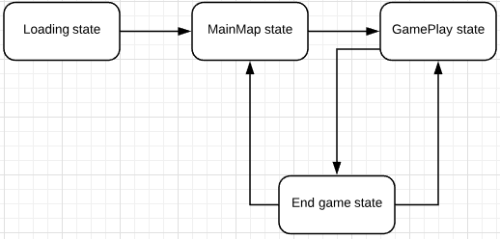

3.2 thiết kế Class
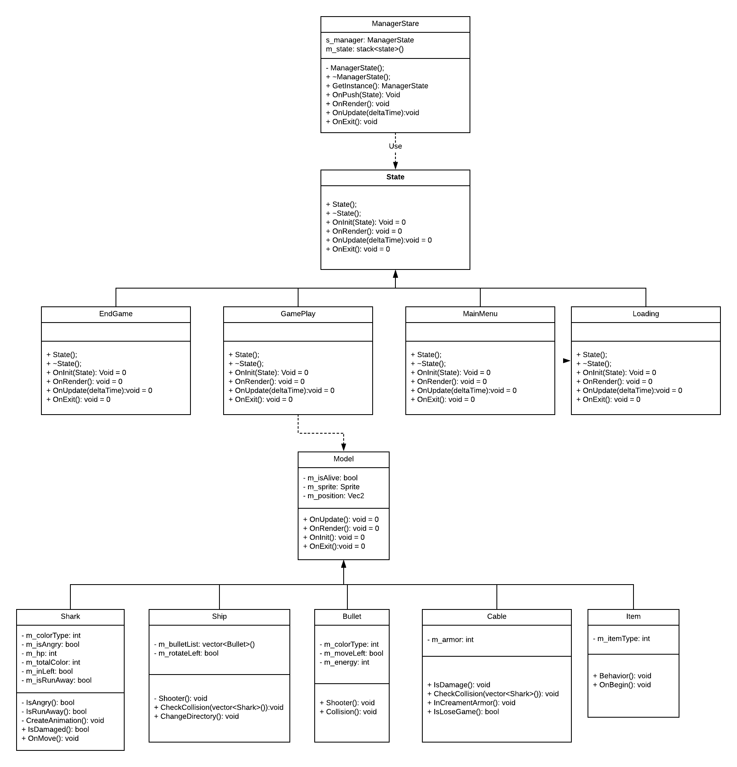
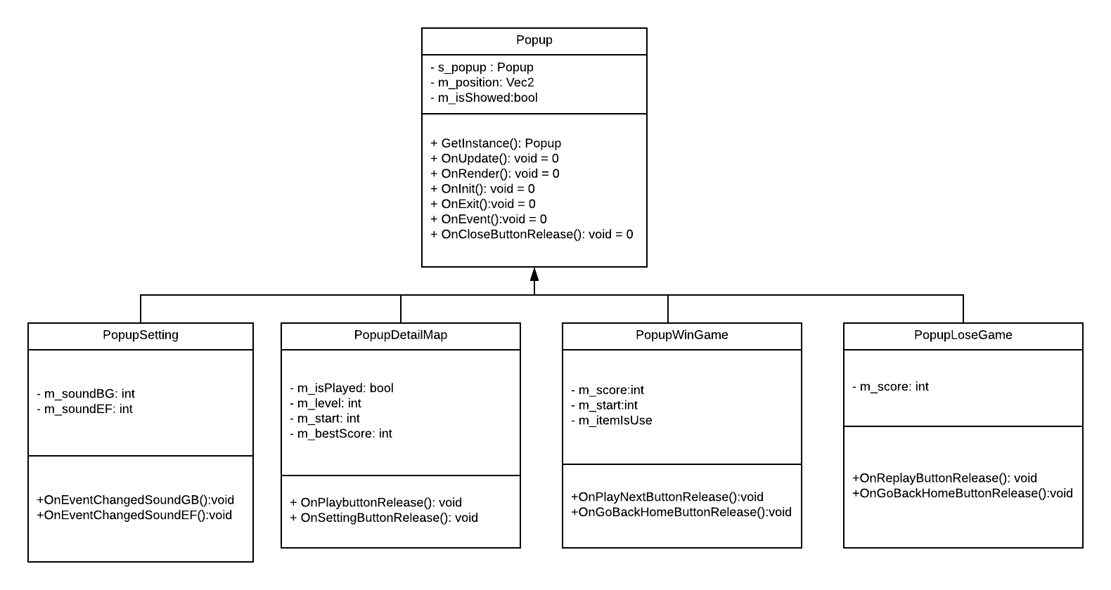

3.3 Sơ đồ khối.

3.3.1 Chọn màn chơi
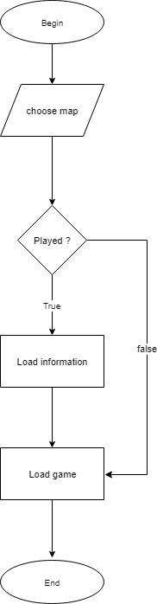

3.3.2 Kiểm tra thắng – thua (Check Win-Lose)
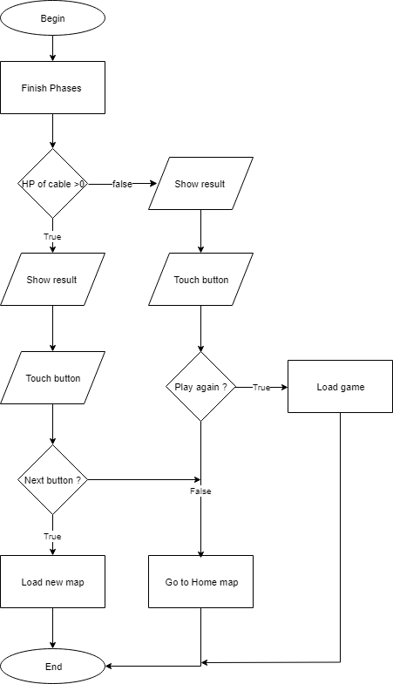

3.3.3 Game Activity
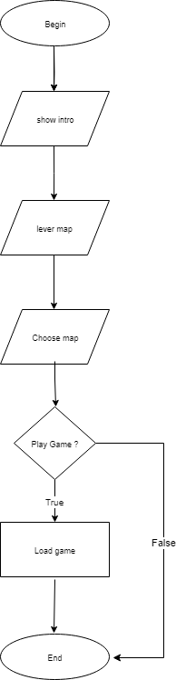

3.3.4 Kiểm tra va chạm (Cá – đạn , Cá – Cable)
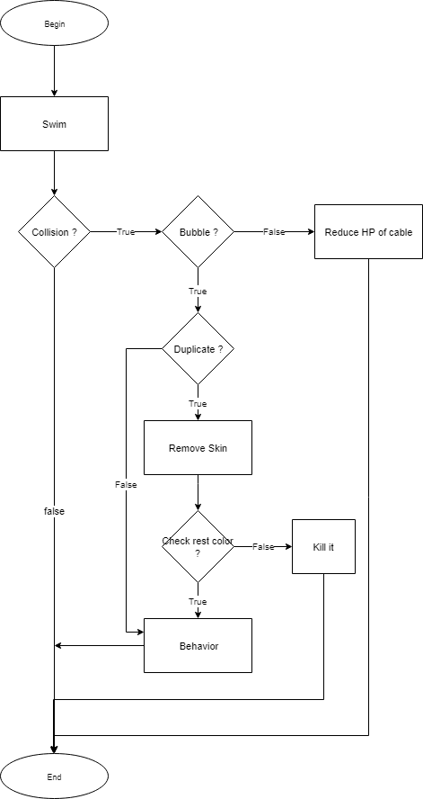

3.3.5 Bắn đạn (Shoot)
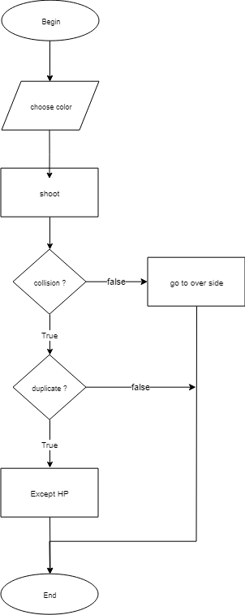

3.3.6 Mua sắm (Shopping)
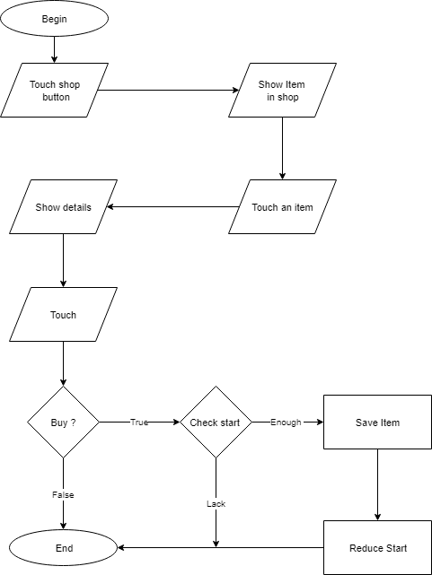

3.3.7 Gây choáng
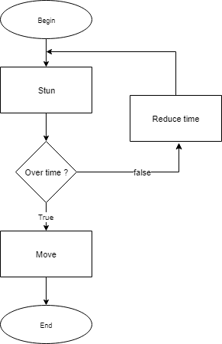

3.3.8 kĩ năng đặc biệt (ultimate skill)
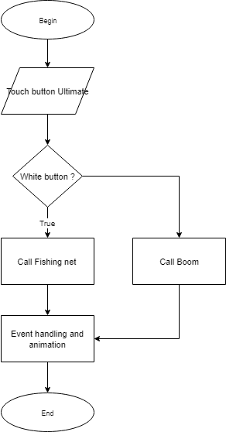

3.3.9 Chọn phụ trợ trong game (choose item in game)
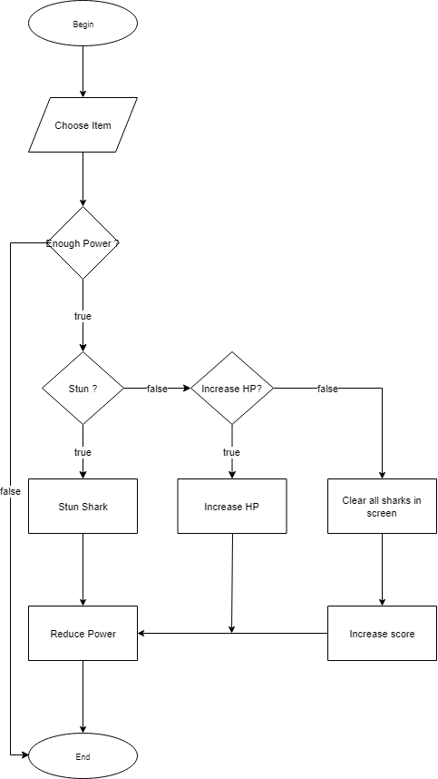

3.3.10 Tạm dừng trò chơi (Pasue game)
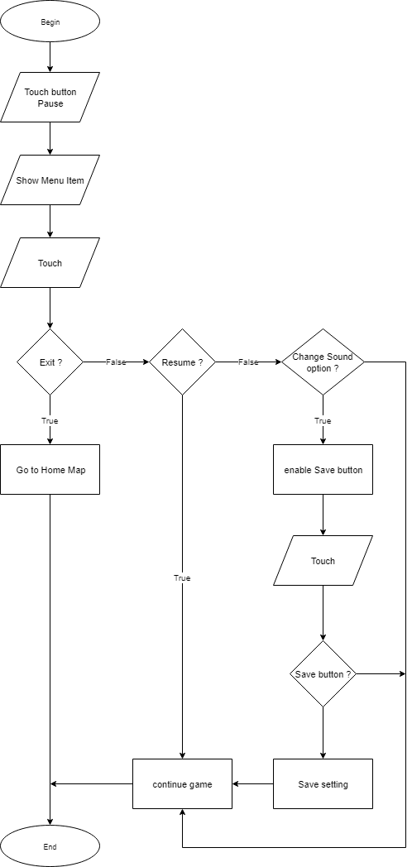

CHƯƠNG IV. THIẾT KẾ TRIỂN KHAI GAME

4.1 Cách chơi (game play)
Sự kết hợp giữa trò chơi bắn trứng khủng long và trò chơi luyện 10 ngón. Tôi đã đặt cho những con cá mập thật nhiều màu sắc nhiệm vụ của người chơi sẽ phải lựa chọn đúng màu để tiêu diệt những con cá đang tiến lại gần sợi cáp. Sẽ có độ khó tăng dần theo thời gian, theo màn chơi. Mỗi màn chơi sẽ có 45s để bảo vệ sợi cap và được chia theo 3 giai đoạn với số lượng cá được tăng dần. Ở các màn chơi sau những con cá có thể có nhiều màu hơn và ta phải lựa chọn 2 hoặc nhiều màu để trộn lại cho đúng để bắn những con cá này. Ở mỗi màn chơi người chơi có thể sử dụng các loại công cụ hổ trợ, các công cụ này được mua ở ngoài cửa hàng , những đồng tiền tiêu diệt cá sẽ là số điểm cũng như đó là số vàng dùng để mua trang bị.
Khi bắn những con cá, đúng màu chúng sẽ chết. Nếu bắn sai màu sẽ xảy ra hai trường hợp:
1. Con cá đó sẽ bỏ đi.
2. Con cá đó nổi điên và lao thật nhanh tới cắn sợi cap.
Nếu người chơi cầm cự được 45s và không chịu tổn thất nào người chơi sẽ được 3sao (3star) số sao này được dùng để mở các màn chơi tiếp theo nên yêu cầu người chơi cố gắng đạt mỗi màn chơi là 3 sao để có thể chinh phục được hết các màn chơi.

4.2 Các state (Scene)

CHƯƠNG V. KẾT LUẬN VÀ ĐỊNH HƯỚNG PHÁT TRIỂN

5.1 Kết quả đạt được.
Sau thời gian tiến hành dự án, tôi đã biết được cách thức hoạt động của Engine Cocos2d-x và hoạt động một game cơ bản, cách quản lý sources code của mình và lập trình thành công đề tài của mình với sản phẩm game giải trí “ Cable and Shark” . Trò chơi đã đáp ứng đủ các yêu cầu mà tôi đã đề ra ban đầu.

5.2 Định hướng phát triển

Hoàn thiện trò chơi
game hiện tại chỉ dừng lại ở 16 màn chơi điều đó là không đủ để tăng tính hấp dẫn cho game và giữ chân người chơi.
Game còn tương đối các lỗi ngầm cần thời gian chạy thử và thu nhận ý kiến từ người chơi để có thể update game sớm nhất có thể.
Nội dung game mới dừng lại ở ý tưởng sơ khai chưa đủ sức hút từ người chơi.

Đa dạng hóa trò chơi
mang nhiều nội dung giao diện, nâng cấp cửa hàng,... để tạo cho trò chơi trở nên phong phú hơn.
Compile trò chơi trên các hệ điều hành WP8, iOS. Hiện tại trò chơi đã được port thành công trên Android và Window.

Tăng tính bảo mật
thêm gói tracking để theo dõi người chơi với số liệu cụ thể.
Tăng bảo mật tránh bị cheat/ hack.

THUẬT NGỮ

STT | Tên | Ý nghĩa
1 | Smartphone | Điện thoại di động thông minh
2 | Engine | Phần mềm phát triển game
3 | Game | Trò chơi
4 | Scene | Cảnh/ một màn hình game
5 | Singleton | Dạng lập trình chỉ cho phép tạo duy nhất một đối tượng tại thời điểm đó
6 | Hack/cheat | Can thiệp sâu vào chương trình
7 | Sources code | Mã nguồn

TÀI LIỆU THAM KHẢO
- Roger Engelbert, Cocos2D-x by example Beginer's guide, pack 2013
- https://docs.cocos2d-x.org/cocos2d-x/en/
- https://text.123doc.org/document/1422229-huong-dan-lap-trinh-game-c-c-cho-nguoi-moi-bat-dau.htm
- https://www.stdio.vn/articles/design-pattern-state-pattern-261

